1.500 € für Flüchtlingskinder
Industriegewerkschaft Bergbau, Chemie, Energie, Ortsgruppe Düren (IG BCE - DN) spendet jeweils 500 € für Flüchtlingskinder an den Sekundarschulen Kleinhau und Kreuzau sowie der Gemeinschaftshauptschule Birkesdorf mit ihren internationalen Vorbereitungsklassen.
Mit der Spendenübergabe an die Sekundarschule Nordeifel/Kleinhau konnte die IGBCE Ortsgruppe Düren ihr im Jahr 2015 gestartetes Projekt „Seiteneinsteiger“ abschließen. Mit Seiteneinsteigerinnen und Seiteneinsteigern sind Schülerinnen und Schüler gemeint,
die aufgrund von Flucht oder freiwilliger Migration (ihrer Familie) ohne Kenntnisse der
deutschen Sprache in das deutsche Schulsystem einmünden. Die Kinder kommen aus unterschiedlichen Nationalitäten unter anderem aus Syrien, Albanien, Afghanistan, Serbien, Guinea und dem Irak. Diese Gruppe von Lernenden hat ganz spezielle Bedürfnisse und bedarf besonders intensiver Förderung. Die von der Ortsgruppe Düren zur Verfügung gestellten Lehrbücher, tragen dazu bei, dass die Kinder so schnell als möglich die deutsche Sprache erlernen, und sich so auch außerhalb der Schule immer besser verständigen können. „Integration – so viel ist sicher – kann ohne das Erlernen der deutschen Sprache und ohne den Erwerb von Bildung nicht funktionieren“ so Heinrich Wirtz, Vorsitzender der Ortsgruppe Düren. „Die Zuwanderung von Flüchtlingen kann für unser Land durchaus einen Gewinn darstellen, so wie wir es mit der Einwanderungswelle in den 60er Jahren mit den „Gastarbeitern“ schon einmal erlebt haben“.

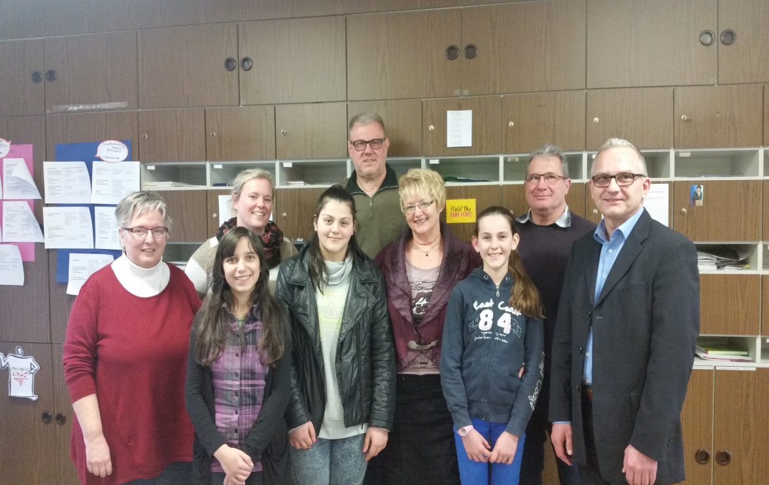
1 Spendenübergabe in der Gemeinschaftshauptschule Birkesdorf
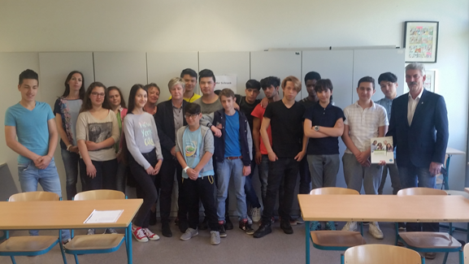
2 Spendenübergabe in der Sekundarschule Kleinhau
Das Bild zeigt in der hinteren Reihe links die Klassenlehrerin Nina Jamrosik, in der ersten Reihe die dritte von links Schulleiterin Ursula Mertens, erste Reihe rechts Vorstandsmitglied der IG BCE Ortsgruppe Düren Harald Proenen

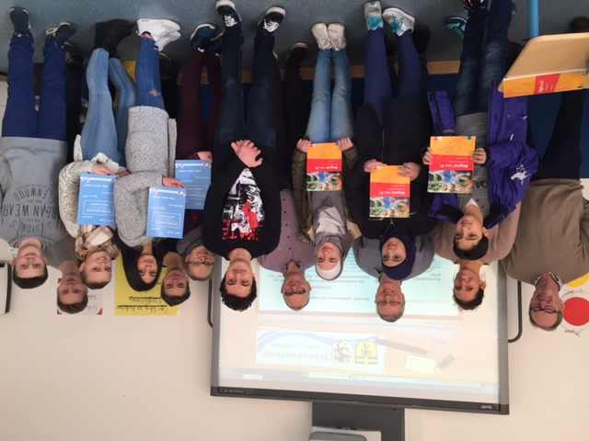
3 Spendenübergabe Sekundarschule Kreuzau
Das Foto zeigt in der hinteren Reihe von links den Vertreter der IG BCE, Herrn Christian Radermacher, die Deutschlehrerin Frau J. Reimer, Herrn Michael Nass (Vorsitzender des Fördervereins der Sekundarschule Kreuzau/Nideggen), Herrn Heinrich Wirtz (IG BCE) und Schülerinnen und Schüler der Sekundarschule Kreuzau/Nideggen.

